Naam: Nr:
Klas: Datum:
Vak:
Tekststructuren:
De sluipmoordenaar van de Eerste Wereldoorlog

- Bekijk de tekst (titel, tussentitels, afbeeldingen, …) die je terugvindt via deze link:
https://www.historischnieuwsblad.nl/nl/artikel/48851/de-sluipmoordenaar-van-de-eerste-wereldoorlog.html
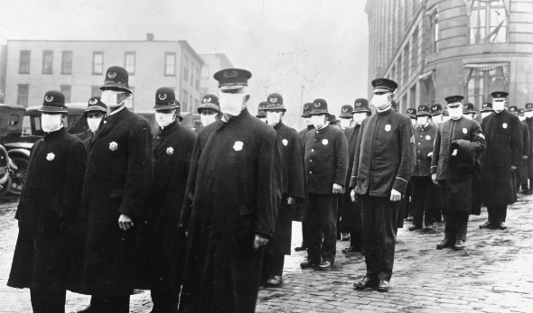
- Wat verwacht je van deze tekst?
O fictie
O non-fictie

Met welke bedoeling zal je de tekst lezen?

O Informeren
O Overtuigen
O Ontspannen
O Ontroeren

- Lees de tekst en beantwoord volgende inhoudsvragen:
  - Geef drie symptomen van de ‘Spaanse griep’ (meerdere mogelijkheden).
________________________________________________________________________

________________________________________________________________________

________________________________________________________________________

  - Hoe komt het dat ook jonge, gezonde volwassenen werden getroffen door de ‘Spaanse griep’?
________________________________________________________________________

________________________________________________________________________

  - Er zijn heel wat varianten van de griep (influenza). Noem er naast de ‘Spaanse griep’ nog twee die in de tekst voorkomen.
________________________________________________________________________

- Verklaar in je eigen woorden:

pandemie: _____________________________________________________________

symptomen: ___________________________________________________________

delirium: ________________________________________________________________

autoriteiten: _____________________________________________________________

babyboom: _______________________________________________________________

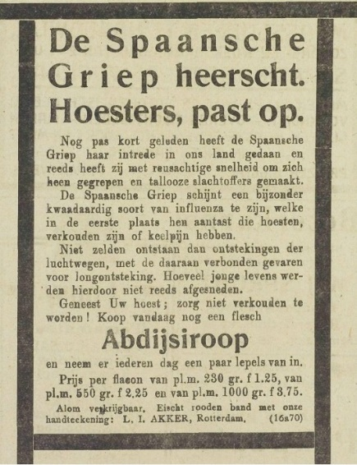

- Tekststructuur. Gebruik je werkboek blz. 177-186.

Welke tekststructuur herken je in de tekst?
O Chronologische structuur
O Onderzoekstructuur
O Evaluatiestructuur
O Probleemstructuur
O Opsommende structuur

Vul verder aan

Wat is het _________________________?
________________________________________________________________________

________________________________________________________________________

Wat zijn de ____________________ van het ____________________?
Geef er minstens drie.
________________________________________________________________________

________________________________________________________________________

________________________________________________________________________

________________________________________________________________________

Welke mogelijke ____________________ worden aangehaald?
Geef er vier uit de tekst.
________________________________________________________________________

________________________________________________________________________

________________________________________________________________________

________________________________________________________________________

________________________________________________________________________

________________________________________________________________________

- Welk gevoel kreeg je na het lezen van de tekst?

_________________________________________________________________

_________________________________________________________________

Zie je gelijkenissen met de huidige coronacrisis? Welke?

_________________________________________________________________

_________________________________________________________________

_________________________________________________________________

_________________________________________________________________

_________________________________________________________________

